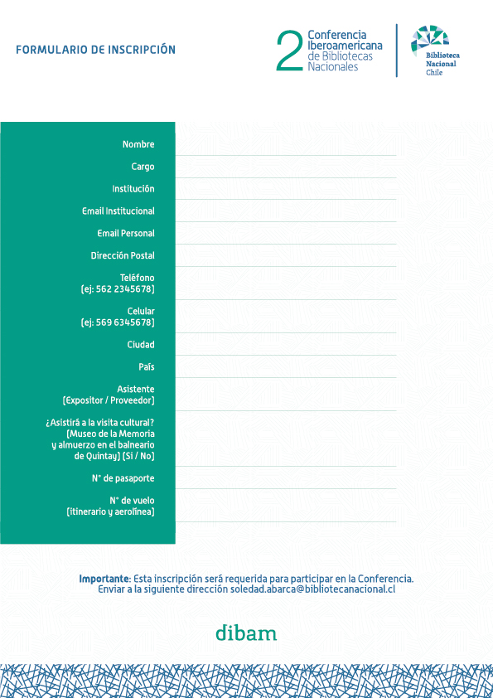
editar
editar

editar

editar

editar

editar

editar

editar

editar

editar

editar

editar

editar

editar

